7.4. Фазовые переходы первого рода
Для описания фазового перехода первого рода необходимо определить зависимость давления от температуры в точках фазового перехода: , то есть форму кривой равновесия двух фаз. Применение методов равновесной термодинамики позволяет определить первую производную этой зависимости, или наклон кривой равновесия.
Предположим, что при подводе к одной из фаз двухфазной среды некоторого количества теплоты , происходит переход части вещества, массой , из первой фазы во вторую. Так как рассматриваемый переход считается квазиравновесным, то давление и температура при его осуществлении постоянны: и . Удельный объем, определяемый как отношение объема фазы к её массе для первой фазы равен , а для второе - соответственно . Количество вещества массой занимает в первой фазе объем , а во второй - объем .
Переход вещества из первой фазы во вторую изображен на рис. 7.5 как участок 1-2 некоторого кругового процесса, с помощью которого количество вещества массой возвращается в исходное состояние в первой фазе. Будем считать, что этот круговой процесс представляет собой цикл Карно. Тогда процессы 2-3 и 4-1 являются адиабатическими, а изотермический процесс 3-4 описывает теплоотдачу при переходе вещества из второй фазы в первую. Считаем, что процесс 3-4 осуществляется при давлении и температуре , значения которых бесконечно близки к значениям давления и температуры протекания процесса 1-2.
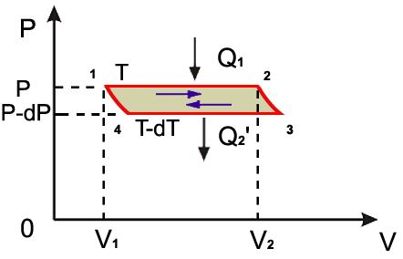
Рис. 7.5.
Диаграмма к расчету фазового перехода первого рода
На основании первой теоремы Карно можно записать выражение для к.п.д. рассматриваемого цикла

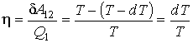, | (7.43)
где - совершаемая за цикл работа.
С учетом бесконечной малости величины в первом приближении можно считать, что работа , совершаемая за цикл Карно близка к работе цикла, представляющего собой прямоугольник бесконечно малой высоты. Это позволяет заменить адиабаты на боковых сторонах цикла Карно вертикальными отрезками при , то есть представить цикл Карно в виде прямоугольника, высота которого равна бесконечно малой величине . В этом приближении имеем

. | (7.44)
Фазовые переходы первого рода количественно характеризуются величиной удельной теплоты фазового перехода, которая численно равна количеству теплоты сообщаемой единице массы вещества для осуществления фазового перехода:

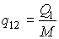. | (7.45)
Тогда с учетом формул (7.44) и (7.45) выражение (7.43) можно преобразовать к виду

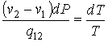 | (7.46)
или

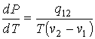. | (7.47)
Это выражение называется уравнением Клапейрона-Клаузиуса. Оно позволяет определить производную давления от температуры при равновесном фазовом переходе первого рода в зависимости от удельной теплоты перехода, его температуры и удельных объемов начальной и конечной фаз.
Уравнение Клапейрона-Клаузиуса можно получить также с помощью удельного термодинамического потенциала. Для этого вычислим полные дифференциалы от правой и левой частей выражения (7.4)

(7.48)
или (см. формулу (4.51))

, | (7.49)
где: и - удельные энтропии первой и второй фаз соответственно.
Из выражения (7.49) имеем

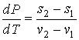. | (7.50)
Так как процесс перехода вещества из одной фазы в другую считается равновесным и происходящим при постоянной температуре, то разность удельных энтропий этих фаз можно определить следующим образом

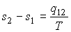. | (7.51)
Подстановка этого выражения в формулу (7.50) приводит её к виду уравнения Клапейрона-Клаузиуса (7.47).
В соответствии с уравнением Клапейрона-Клаузиуса знак производной зависит от соотношения удельных объем фаз. Если при подводе теплоты жидкость переходит в газообразное состояние, что сопровождается увеличением удельного объема: , то производная . Поэтому при таком переходе повышение давления приводит к увеличению температуры кипения. Аналогичная зависимость наблюдается и при плавлении большинства твердых тел. Исключение составляют вещества, для которых плавление сопровождается уменьшением их удельного объема: . Примером такого вещества является вода, которая при переходе из замерзшего состояния в жидкое уменьшает свой удельный объем (плотность воды больше плотности льда). Для таких веществ характерно понижение температуры плавления при повышении давления.
Задача 7.3. Найти давление, с которым конькобежец должен давить коньком на лед, чтобы расплавить его в отсутствие трения при температуре - . При какой температуре лед расплавится, если давление конькобежца равно 4 атм (). Разность удельных объемов льда и воды: ; удельная теплота плавления: .
Решение: Используя уравнение Клапейрона-Клаузиуса

и считая удельные объемы и теплоту фазового перехода постоянным величинами, получим

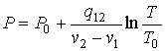 ,

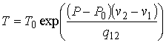 ,
где: , .
Из полученных формул следует

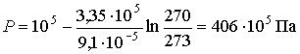 ,

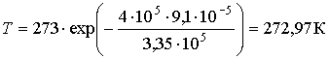 .
Таким образом для расплавления льда при температуре незначительно меньшей нуля градусов Цельсия необходимо создать достаточно большое давление (в рассматриваемом случае порядка 400 атм). Лед под коньком конькобежца плавится за счет его нагревания из-за трения.
.
7.6. Фазовые переходы второго рада
Описание фазовых переходов второго рода проведем в соответствии с методом, предложенным в 1933 году физиком-теоретиком Паулем Эренфестом (1880 - 1933). Для таких переходов уравнение Клапейрона-Клаузиуса не применимо, так как из условия равенства первых производных удельного термодинамического потенциала

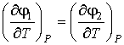, | (7.59)

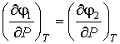 | (7.60)
в соответствии с формулами (4.52) и (4.53) следует равенство удельных энтропий и объемов

, | (7.61)

. | (7.62)
Это приводит к тому, что в правой части уравнения (7.50) одновременно обращаются в нуль числитель и знаменатель, и в уравнении Клапейрона-Клаузиуса возникает неопределенности вида .
Найдем полные дифференциалы удельных энтропий и объемов, и в соответствии с формулами (7.61) и (7.62) приравняем их

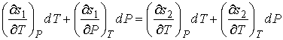, | (7.63)

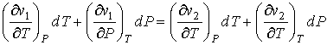. | (7.64)
Проведем преобразование полученных выражений. Производная удельной энтропии по температуре в обратимом процессе может быть представлена в виде

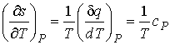, | (7.65)
где: - удельная теплота, - удельная изобарическая теплоемкость.
Так как для второй производной удельного термодинамического потенциала может быть записано равенство

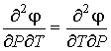, | (7.66)
то (см. формулы (4.52) и (4.53))

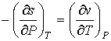. | (7.67)
С учетом выражений (7.65) и (7.67) формулы (7.63) и (7.64) дают

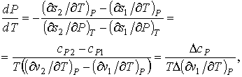 | (7.68)

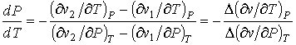, | (7.69)
где символом обозначена операция нахождения разности соответствующих величин.
Полученные выражения позволяют записать уравнения, связывающие производную давления от температуры (наклон кривой равновесия) со скачками удельной изобарической теплоемкости и величин и , связанных соответственно с температурным коэффициентом объемного расширения

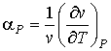 | (7.70)
и коэффициентом изотермической сжимаемости

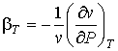. | (7.71)
Эти уравнения называются уравнениями Эренфеста, и они имеют вид

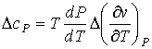, | (7.72)

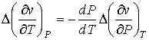. | (7.73)
Наиболее иллюстративным примером фазового перехода второго рода является превращение жидкого Не I в жидкий Не II при температуре 2,2 К и ниже (см. рис. 7.7). С этим фазовым переходом связано квантовое явление сверхтекучести, возникающее в Не II. Это явление было открытое в 1938 г. П.Л. Капицей и теоретически объяснено советским физиком-теоретиком Львом Давыдовичем Ландау (1908 - 1968). Феноменологическая теория сверхтекучести основывается на предложении о том, что Не II представляет собой смесь двух жидкостей, хотя с точки зрения квантовой физики атомы Не II нельзя разделить на два различных вида. Однако классическая аналогия наиболее удобна для восприятия и согласно ей одна компонента Не II является сверхтекучей, а другая - нормальной (не сверхтекучей). Таким образом течение Не II можно представить в виде потоков двух жидкостей, при этом вязкость сверхтекучей компоненты равна нулю.
Именно в отсутствии вязкости у Не II и состоит явление сверхтекучести. Отсутствие вязкости приводит к тому, что Не II может проникать через очень узкие капилляры (П.Л. Капица ставил опыты по протеканию Не II между двумя шлифованными стеклами), а также к тому, что уровни Не II, налитого в два разделенных перегородкой сосуда, постепенно выравниваются из-за образования ползущей пленки (см. рис. 7.12).
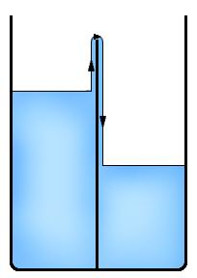
Рис. 7.12.
Образование ползущей пленки в сосудах с Не II
Ползущая пленка имеет толщину менее 10⁻⁷ м. При её движении со скоростью несколько десятков сантиметров в секунду жидкость перетекает из одного сосуда в другой.
Нормальная компонента переносит при своем движении теплоту, а сверхтекучая компонента - нет. При протекании Не II через узкую щель, перетекает главным образом сверхтекучая часть Не II. Поэтому вытекающий Не II должен иметь более низкую температуру, чем Не II в сосуде из которого происходит вытекание. Это явление было использовано для получения сверхнизких температур, составляющих десятые доли кельвина.
К фазовым переходам второго рода относятся также переход некоторых веществ в сверхпроводящее состояние при низких температурах. Такой переход сопровождается падением до нуля электрического сопротивления сверхпроводников.
Примером фазового перехода второго рода является переход железа из ферромагнитного в парамагнитное состояние в точке Кюри. К ним относятся также переходы, связанные с изменением симметрии кристаллической решетки, в тех случаях, когда тип симметрии решетки при переходе становится другим (например, переход от кубической к тетрагональной решетке).
При фазовом переходе второго рода все свойства вещества изменяются непрерывным образом во всем объеме вещества. Поэтому при фазовых переходах второго рода невозможно существование метастабильных состояний, характерных для фазовых переходов первого рода.

